БАШ[ОРТОСТАН РЕСПУБЛИКА]Ы  СА[МА{ОШ РАЙОНЫ  муниципаль районЫНЫ@  }РН^к АУЫЛ СОВЕТЫ  АУЫЛ БИЛ^м^]Е СОВЕТЫ | 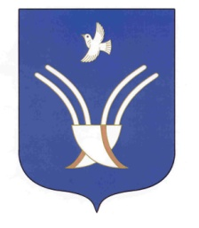 | Совет сельского поселения  Урнякский сельсовет  муниципального района Чекмагушевский район Республики Башкортостан

[ а р а р р е ш е н и е

О прогнозе социально-экономического развития сельского поселения Урнякский сельсовет муниципального района Чекмагушевский район Республики Башкортостан на 2022 год и на плановый период до 2023 и 2024 годов

Руководствуясь ст.35 ФЗ №131 «Об общих принципах организации местного самоуправления в Российской Федерации», Совет сельского поселения Урнякский сельсовет муниципального района Чекмагушевский район Республики Башкортостан РЕШИЛ :

1.Администрации сельского поселения :

1. Администрации сельского поселения Урнякский сельсовет муниципального района Чекмагушевский район Республики Башкортостан:
- обеспечить дальнейшее улучшение торгового обслуживания и развития предпринимательства;
- организация работы всех социально-культурных учреждений и общественных организаций по духовно-нравственному воспитанию населения;
- обеспечить выполнение намеченных программ капитального и дорожного строительства, газификации и благоустройства населенных пунктов, решение на должном уровне задач в области транспорта, связи, жилищно-коммунального хозяйства и социальной политики.
2. Контроль за ходом выполнения настоящего решения возложить на постоянную комиссию по бюджету, налогам, вопросам муниципальной собственности.(Хасбулатов Б.Ф.)

Глава сельского поселения Р.Д.Зайнетдинова
с.Урняк
22 декабря 2021 года
№ 103

